Objetivo: Cerciorar que todo el personal pueda reconocer los tipos comunes de plataformas de elevación y elevadores mecánicos y familiarizarse con los requisitos mínimos de seguridad.

Tipo de elevador | Características | Requisitos
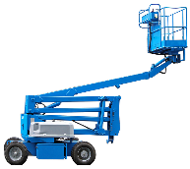  Elevadores con brazo articulado | - Con brazo de dos o más secciones articuladas.  - Plataforma con movimiento en varias direcciones. | - Sólo usar en una superficie nivelada.  - Usar equipo de protección contra caídas.
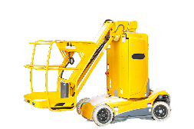  Plataformas de trabajo elevadoras | - Se eleva sobre un eje vertical.  - Estacionaria después de la instalación. | Se recomienda protección contra caídas como una mejor práctica.
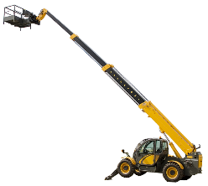  Plataforma con brazo extensible | Utiliza elevador telescópico y accesorios para el personal en la plataforma. | - Sólo usar en una superficie nivelada.  - Usar equipo de protección contra caídas.
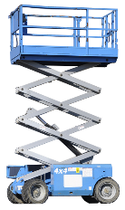  Elevadores tijera | - En general, pueden elevar más de una persona a la vez.  - Pueden moverse mientras la plataforma está elevada. | Se recomienda protección contra caídas como una mejor práctica.
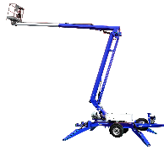  Elevadores montados sobre remolques | - Incluye estabilizadores.  - Puede ser articulado, telescópico o ambos.  - Se los remolca al sitio de trabajo. | - Desenganchar y accionar los estabilizadores antes de usar.  - Usar equipo de protección contra caídas.
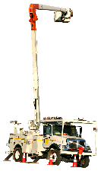  Elevadores montados sobre vehículos | - Por lo general, usan una barquilla para elevar a una sola persona.  - Pueden ser articulados, telescópicos o ambos. | - Accionar los frenos, bloquear las ruedas y extender los estabilizadores durante el uso. Usar equipo de protección contra caídas.

Este formulario acredita que se brindó la capacitación antes mencionada a los participantes incluidos en la lista. Al firmar a continuación, cada participante confirma que ha recibido esta capacitación.

Organización: Fecha:

Instructor: Firma del instructor:

Participantes de la clase:

Nombre: Firma:

Nombre: Firma:

Nombre: Firma:

Nombre: Firma:

Nombre: Firma:

Nombre: Firma:

Nombre: Firma:

Nombre: Firma:

Nombre: Firma:

Nombre: Firma:

Nombre: Firma:

Nombre: Firma:

Nombre: Firma:

Nombre: Firma:

Nombre: Firma:

Nombre: Firma:

